采购询价书
我公司实施公开采购，欢迎符合要求的厂商积极参与报价。如报价过程中遭遇借故刁难、索取贿赂、暗箱操作等违纪行为，可向我公司风险控制部如实反映并提供佐证材料。风险控制部投诉电话：0511-88995150、88995690，投诉邮箱：gufenfengkongbu@sopo.com.cn

项目概况
1.项目名称：计划运行部循环水浊度、排口油品及悬浮物在线分析技改
2.采 购 人：江苏索普化工股份有限公司供应保障部
3.报价截止与评审时间：2026年6月11日14：00（北京时间）
4.评审地点：江苏索普（集团）有限公司评审中心
5.交货时间：合同签订后，材料准备齐全，10天内完成现场安装及调试，最迟2026年10月15日前完成,并验收合格交付运行（如无法满足请在报价时注明）；
6.交货地址：江苏索普化工股份有限公司（江苏省镇江市京口区求索路）
7.公示查询：www.sopo.com.cn

采购内容及要求
（一） 采购内容
循环水浊度及排口油品,悬浮物在线分析技改，技改过程中涉及的材料均由报价人提供，报价人需按采购人报价清单上的要求提供仪器及材料，并注明品牌及型号，技术参数详见方案。材料备齐后进行现场安装，机柜利旧（500*400*250mm）。浊度分析仪安装在机柜内；悬浮物分析仪和油品监测仪安装在分析小屋内。具体要求详见附件2：循环水浊度及排口油品,悬浮物在线分析技改方案。
成交后，签订合同前需根据维保维修的实际情况，结合采购文件中技术文件中的要求，制定实际维保维修方案，经双方确认后实施。进厂施工前需提供所有参与施工人员保险证明（工伤保险缴纳证明或人身意外伤害保险或雇主责任险缴纳证明等，雇主责任险或团体人员意外伤害险不低于100万/人）；特种作业人员提供资质证明（电工证、焊工证、架子工、吊装证、登高作业证等）；符合安全标准的设备、设施；专业安全管理人员资格证书；施工人员年龄原则上要求在18至60周岁；提交近1年内的体检报告，存在重大疾病的不得在公司作业，存在职业禁忌的，不得从事与职业禁忌相关工作；还需通过采购人安全部门的安全教育；
夏季高温时间室外施工时间要求：日最高气温≥40℃，停止室外露天作业；40℃＞日最高气温≥37℃，室外作业累计不超过6小时，且在气温最高时段（11:00-14:00）停止室外露天作业；37℃＞日最高气温≥35℃，需缩短室外露天连续作业时间，且不得安排室外露天作业加班。请自行安排施工时间，工期不能延误。

（二）技术及资质要求
1.资质要求：具有与项目相对应的技术能力，报价时需提供企业营业执照副本、相关资质材料和水质分析仪维护项目业绩（必须提供近五年内，至少3家已履约完成的业绩，需提供合同复印件、合同对应发票或验收报告）。
2.资质文件：贸易商（经销商）须提供授权代理资质及真实有效的验证方式，并承担法律责任。

三、报价要求

（一）报价方式
1.含税送到价（含增值税）。税率调整时，按公式“合同含税价格/(1+合同约定税率)×(1+新税率)”调整。
2.报价文件只需提供1份纸质版，报价文件需采用双信封密封投递，技术文件、资质要求等文件为1信封，该信封内所有文件不涉及价格，如有涉及后果自负。报价函为独立的另1信封密封。报价函详见附件1。
3.报价文件包括：报价函（维修费用清单，备件需分项报价）、技术文件（包括施工方案、施工组织措施和技术措施），报价中包含13%税费（非13%的发票需在报价中注明）和运费。

（二）付款方式
验收合格，增值税专用发票入账后，60天内支付90%，余款1年质保后付清。
- 含税报价≥10万元以银行承兑支付，<10万元以现汇支付。
- 成交总价<1万元时不留质保金，但需按合同提供质保服务。
- 不接受默认付款方式的供应商，须在报价中明确可接受的 付款方式及时间（涉及预付款的需提供评审前3个月内企业信用报告并加盖公章）。

（三）报价提交方式
线下报价：密封送达或邮寄送达（封条需加盖公章、法人章并注明密封日期；封面注明项目名称、供应商信息、联系方式），邮寄送达需电联报价联系人告知快递单号，逾期无效。

（四）送达地址及联系方式
- 收件单位：江苏索普化工股份有限公司供应保障部
- 地 址：江苏省镇江市京口区求索路101号（邮编：212006）
- 联 系 人：冯玉华，电话：13815151208

（五）疑问咨询
- 报价联系人：冯玉华13815151208（详情咨询）
- 部门负责人：解云13913442555

四、其他要求
（一）进场服务材料（如需进场施工前提供）：
  - 人员保险证明、特种作业资质、安全设备清单、安全管理人员证书；
  - 施工人员年龄18-60周岁，提供近1个月体检报告（重大疾病或职业禁忌者不得作业）。
（二）供应商资格：不接受失信被执行人、重大违法案件当事人。
（三）售后服务：电话响应≤8小时，明确解决方案。
（四）知识产权：供应商承担所有知识产权纠纷责任。

五、评审流程
1.评 审：采购人组织评审小组，评审供应商报价，供应商需保持通讯畅通。评审顺序：先进行技术及资质文件的评审，确认符合采购文件要求的报价人；开启符合要求的报价人的报价函，确定最终成交人；不符合技术及资质要求的报价人的报价函不开启，报价文件也不作回退处理。
2.评定标准：在能够满足采购人技术要求及供货期要求的报价人中选择合计价最低（其他报价人的各分项报价作参考，需接受其他报价单位的分项最低价）的一家报价人作为成交候选人。
3.询价废止：存在串通报价等违规行为的，作废并列入供应商负面清单。
4.无效报价：资质不全、报价空项、不符合技术要求、价格明显偏离市场的，作无效处理。

六、违约责任
1.逾期交货：每日按合同总额1%支付违约金；超20日，采购人有权解除合同，要求返还货款并按总额20%赔偿。
2.质量不合格：
  - 验收不合格，选择重新维修的，重新维修过程中产生的费用由成交人全部承担，且需在采购人要求的时间内完成，逾期未完成的，每延迟一天按本项目款的1%计收违约金，违约金从本合同款中扣除（如有异议请在报价时注明）。
  - 解除合同：如果出现两次验收不合格的情况，采购人有权解除合同，并有权要求成交人赔偿合同总价款的20%违约金给采购人（如有异议请在报价时注明）。
3.损失赔偿：因质量或逾期造成的直接/间接损失，违约金不超过合同总价20%。

七、其他事项
1.成交人须按询价书签订合同，违约将面临中止合作风险。
2.产品需经采购人检验合格，长期合约三次不合格者终止合同。
3.争议协商解决，仲裁按《产品质量仲裁检验和产品质量鉴定管理办法》执行。
4.违规供应商将列入负面清单，解释权归江苏索普化工股份有限公司供应保障部。

江苏索普化工股份有限公司供应保障部
日期：2026年5月29日

附件1：

报价函
江苏索普化工股份有限公司：
（报价单位全称）授权（全权代表姓名、职务）为全权代表，参加贵方公开询比价活动，报价如下：
1.项目总价（含税）：（大写）____元人民币；税率 %（附分项报价清单）。
2.交货时间：________________________。
3.我方已审查全部询价书及补充文件，完全接受所有条款，放弃对条款不明或误解的权利；若条款冲突，同意按贵方解释处理。
4.愿意提供与报价相关的所有数据、资料，理解贵方无义务接受最低价或任何报价。
5.不接受项：________________________。
6.分项报价清单
序号 | 名称 | 品牌、型号及技术要求 | 单位 | 数量 | 品牌/型号 | 单价 | 总价 | 税率
1 | 浊度分析仪 | 符合数据表要求（品牌：哈希、赛默飞世尔、梅特勒托利多、恩德斯豪斯） | 套 | 3
2 | 浊度/悬浮物分析仪 | 符合数据表要求（品牌：哈希、赛默飞世尔、梅特勒托利多、恩德斯豪斯） | 套 | 2
3 | 水中油监测仪 | 符合数据表要求品牌：（哈希、赛默飞世尔、梅特勒托利多、恩德斯豪斯） | 套 | 1
4 | 直通终端接头 | 3/8英寸、1/4NPT、316L | 只 | 5
5 | 直通终端接头 | 1/4英寸、1/4NPT、316L | 只 | 5
6 | 直通终端接头 | 3/8英寸、1/2NPT、316L | 只 | 2
7 | 球阀 | 1/2英寸卡套、304SS | 只 | 6
8 | 直通卡套接头 | 3/8英寸、316L | 只 | 10
9 | 自吸泵 | 轴功率0.75KW，转速2800r.p.m，流量2m3/h,扬程10米，泵壳许用压力1.6MPa ，泵许用温度 120°C，材质：泵壳 铸铝合金、叶轮 304，进出接口：1寸内丝 | 台 | 5
10 | 流通池 | 直径100mm,高200mm，壁厚1.5mm下进上出，材质316，进出接口1/4NPT内丝 | 套 | 5
11 | 流通池 | 直径150mm,高300mm，壁厚1.5mm下进上出，材质316,进出接口1/2NPT内丝 | 套 | 1
12 | 不锈钢管 | 外径3/8英寸，壁厚0.035英寸，316L | 米 | 12
13 | 不锈钢管 | 外径1/4英寸，壁厚0.035英寸，316L | 米 | 12
14 | 止回阀 | 1/2英寸卡套式、304SS | 只 | 3
15 | 安装、调试（含预处理、分析仪现场安装） | - | 项 | 1
16 | 合计
（1）品牌/型号必须如实填写，是签订合同与到货验收的依据。
（2）在满足采购人使用要求前提下，以报价格式合计价作为确定成交单位的依据，各报价单位的分项报价作参考，分项报价有差价的，意向成交单位需按所有报价单位的分项最低价执行，请慎重报价。
（3）按报价格式进行填报，每格均需填报，无报价以斜线、横线或0填满。
（4）不在报价中的的维保维修要求由报价人自行承担。
（5）更换下的零件交由采购人统一保管。
承诺：遵守询价书规定，及时签订合同并履行责任；不串通报价，信息真实有效；接受贵方核查与审计。如违反，承担法律责任及相关处理。
全权代表（签字）：________ 联系电话：________
报价单位（盖章）：________ 日期：____年__月__日

附件2
循环水浊度及排口油品,悬浮物在线分析技改方案

一、作业环境：
序号 | 类别 | 具体填写要求
1 | 现场有无危害介质：有■ 无□ | 可能存在CO等有毒介质
2 | 现场有无易燃介质：有□ 无■
3 | 是否需要防护作业：有□ 无■
4 | 是否需要动火作业：有□ 无■
5 | 是否需要登高作业：有□ 无■
6 | 是否需要起吊作业：有□ 无■
7 | 检修平台： 有□ 无■
8 | 受限空间： 是□ 否■

二、检修方案：

1.项目名称。

循环水浊度及排口油品,悬浮物在线分析技改方案。

2.维修设备位号、名称、技术参数、安装位置

2.1新增设备描述：

2.1.1新增3台浊度在线分析仪。
安装地点：甲醇循环水COD氨氮分析机柜内，醋酸循环水COD氨氮机柜内，醋酸乙酯循环水COD氨氮机柜内，利旧现有三套分析机柜各安装一台浊度在线分析仪，柜内的安装空间大体约为500*400*250mm。
2.1.2新增2台悬浮物在线分析仪和1台油品（水中油）在线监测仪。
安装地点：1台悬浮物在线分析仪安装于利旧1#排口分析小屋;1台悬浮物在线分析仪和1台油品（水中油）在线监测仪安装于利旧雨水排口分析小屋。

2.2技术参数：

2.2.1 3台浊度在线分析仪技术要求：

测量方式：浊度90°散射光法

✓量程：浊度0～500NTU，

✓响应时间：10秒达到90%

✓准确度：浊度：≤2%FS

✓最小分辨率：0.01NTU

✓输出信号：4-20mA输出

✓校准方式：单点校准及多点校准

✓测量单位：NTU

✓温漂补偿：具备

✓光源衰减补偿：具备

✓自诊断功能：具备

✓光学窗口：蓝宝石

✓主体材质：316L不锈钢

✓自清洗：标配自动挂刷，挂刷周期可设

✓温度传感器：具备

✓介质温度：0℃～50℃

✓最大压力：≤0.3Mpa

✓最大流速：2.5m/s

✓螺纹尺寸：1/2”NPT螺纹

✓防护等级：IP65

2.2.2 2台浊度/悬浮物在线分析仪技术要求：

测量方式：90°散射光法

测量范围：0～50mg/L

测量精度：悬浮固体：≤5%FS

响应时间： 1秒

电 源：220VAC；50Hz,150VA

安装方法：流通池式；

样品流速： 最大 3m/s

操作温度： 0～40℃

校准方式：单点校准及多点校准

测量单位：mg/L

温漂补偿：具备

光源衰减补偿：具备

自诊断功能：具备

自清洗：标配自动挂刷，挂刷周期可设

温度传感器：具备

样品温度： 0～60℃

样品压力： SS材质最大6bar

探头尺寸： 插入式：不锈钢材质

电缆长度： 标准：10米

2.2.3 1台油品（水中油）在线监测仪技术要求：

测量原理：红外光折射法、紫外荧光法

测量范围：0～10 mg/L

输出信号：4-20mA输出

系统精度：±3%FS

电 源：220VAC；50Hz,150VA

防护等级：IP65

显示形式：LED

反应时间：10秒（T90）

清洗方式：自动清洗

空气压力：4 bar

环境温度：0～60℃

3.情况说明：

3.1甲醇片区、醋酸片区，醋酸乙酯片区有三套COD氨氮分析仪系统，现需要在原有系统各新增一台浊度在线分析仪（每套都是流路切换），并且数据送至中控室。为了降低成本，在循环水COD氨氮机柜进行利旧改造。

3.2 雨水排口分析小屋和1#排口分析小屋分别安装一台浊度/悬浮物在线分析仪,雨水排口分析小屋安装一台油品（水中油）在线监测仪, 并且数据送至中控室。

4.检修要求：

4.1新增浊度在线分析系统分别安装于热电厂循环水的甲醇片区，醋酸片区，醋酸乙酯片区。新增三台浊度分析仪的流路切换方式如下，各分析仪规格书见数据表：
4.1.1甲醇片区使用一台浊度分析仪通过流路切换监测四路循环水测点包括：甲醇一期循环水一循、甲醇一期循环水二循、甲醇二期循环水、新空分循环水。
4.1.2醋酸片区使用的一台浊度分析仪通过流路切换监测两路循环水测点包括：醋酸二期循环水、醋酸三期循环水。
4.1.3醋酸乙酯片区使用一台浊度分析仪分析醋酸乙酯循环水单一测点。
4.2新增两台浊度/悬浮物分析仪分别测量雨水排口和1#排口水中悬浮物浓度,数据通过PLC传输到中控显示;新增雨水排口油品（水中油）在线监测仪测量雨水排口水中油浓度数据通过PLC传输到中控显示, 各分析仪规格书见数据表。
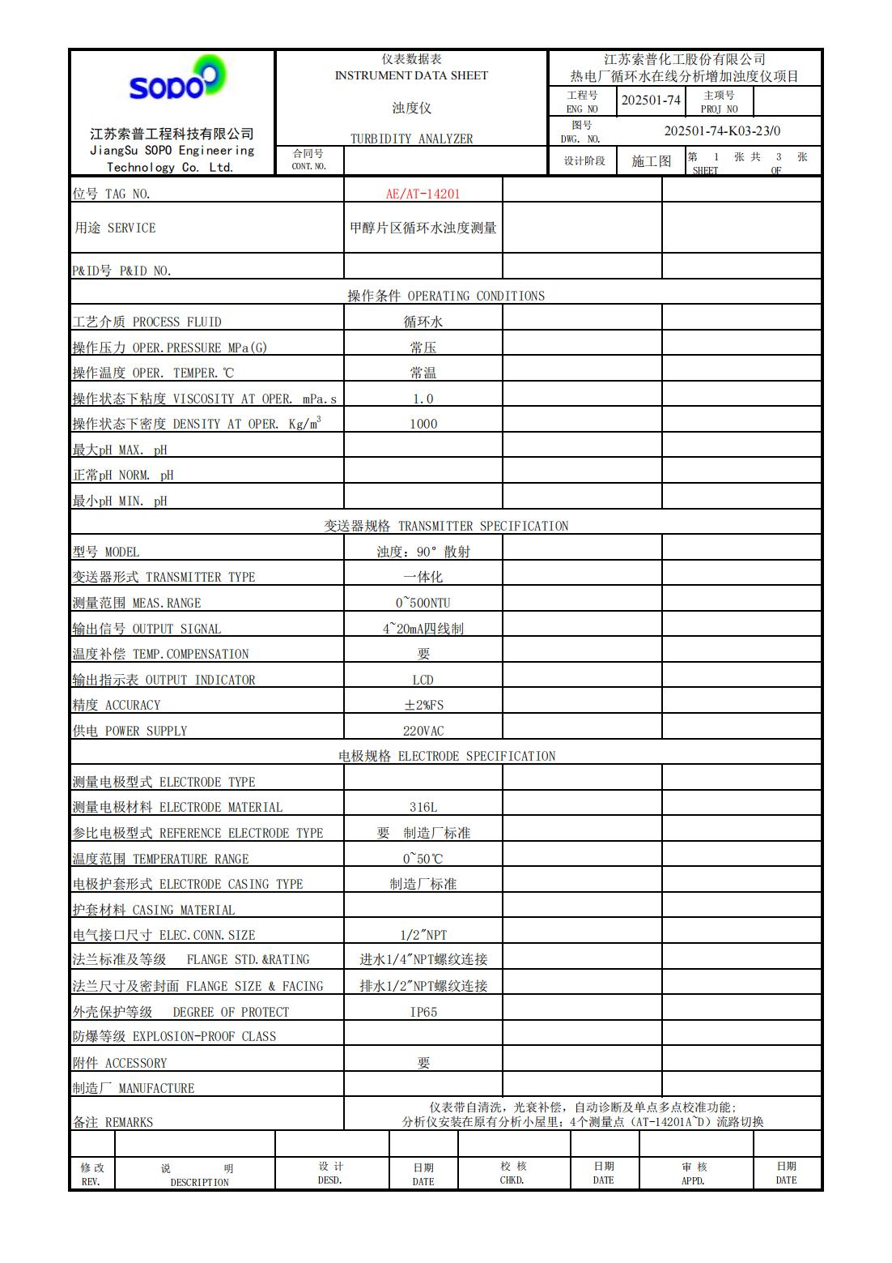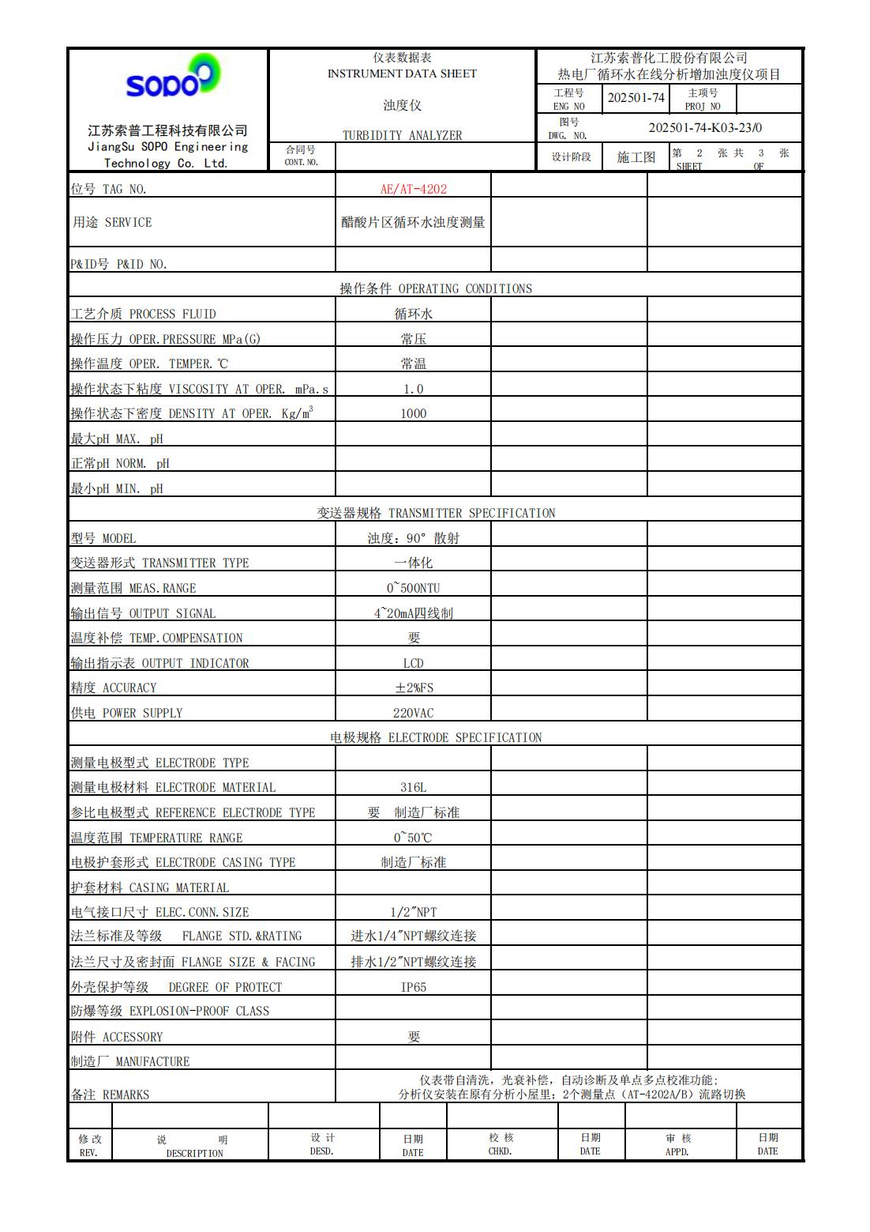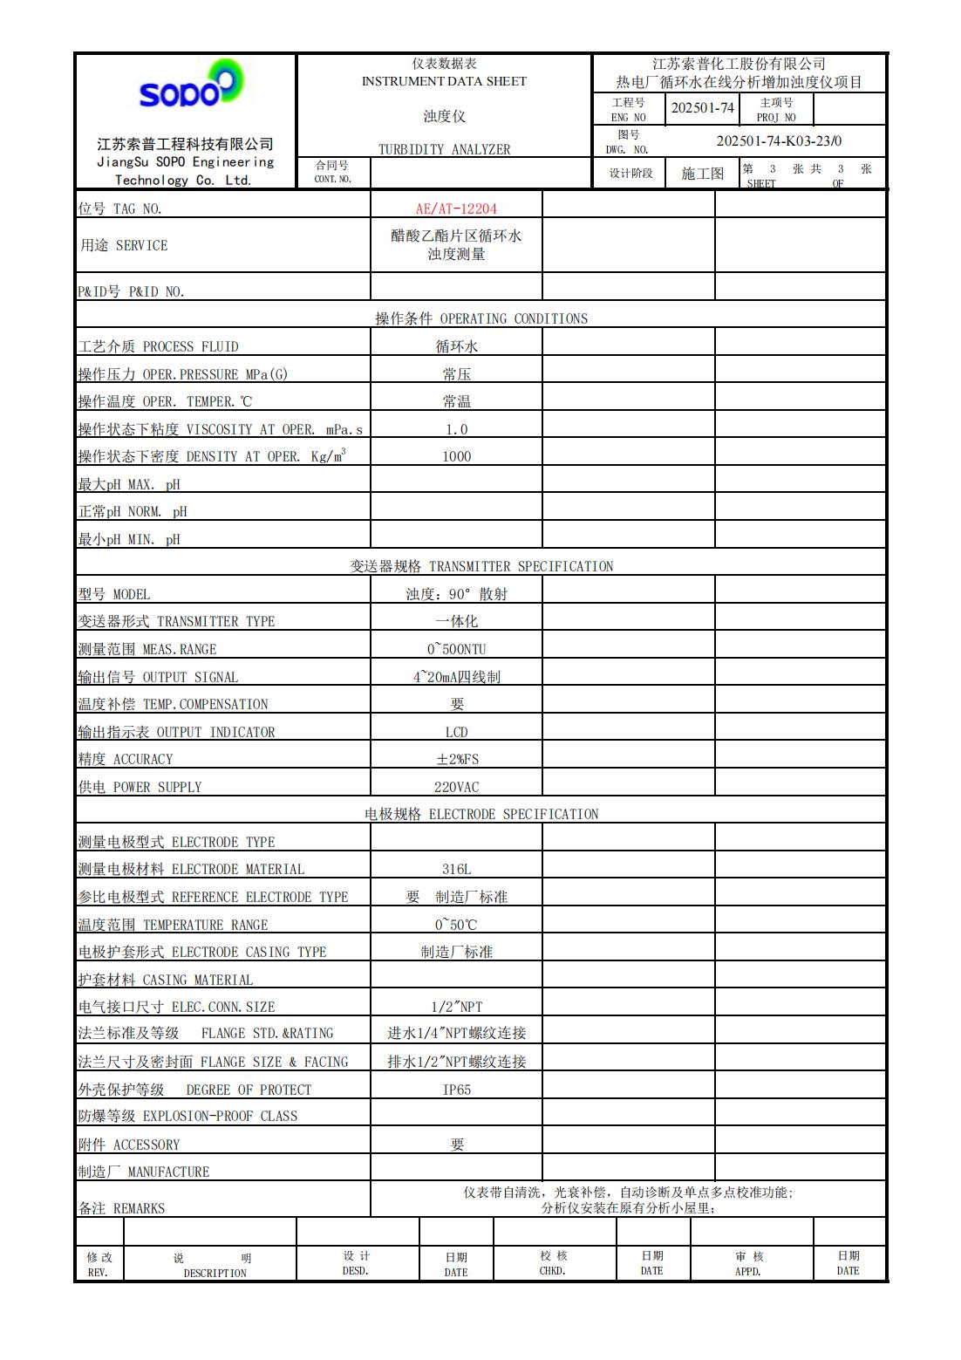
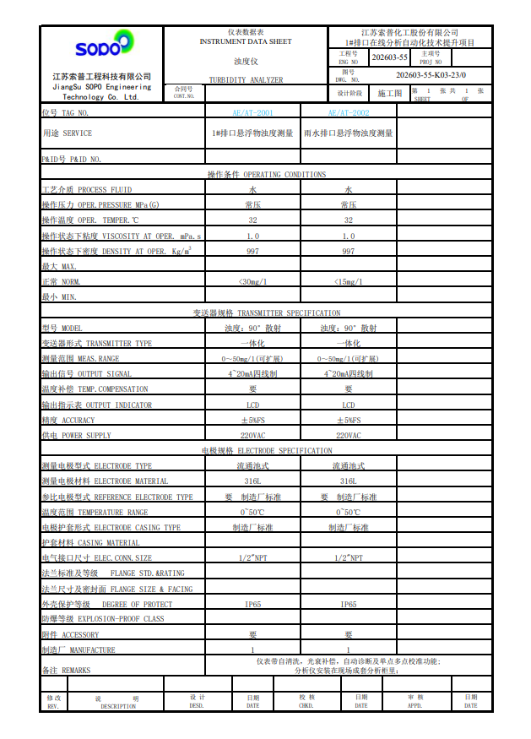
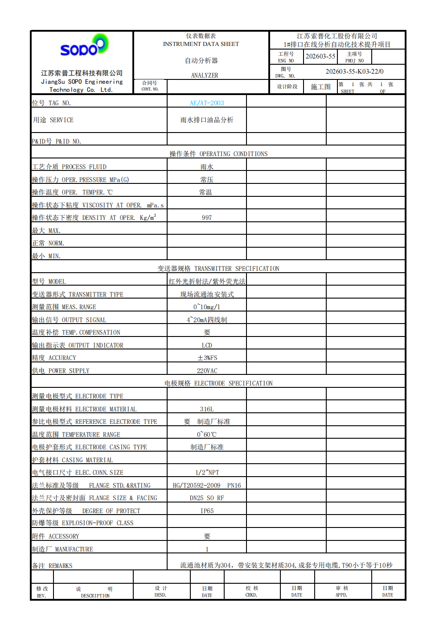

4.3 乙方负责的现场施工内容包括：

4.3.1 分析预处理的安装，柜子内部安装部分不影响其他部件，柜门能够正常开合；

4.3.2 各台分析仪的安装，分析仪需固定牢靠，做好电源、信号线、接地线的接线工作；

4.3.3 各台分析仪的调试、校准、输出信号校对等。

4.3.4 做好相应的调试、校准记录和维修记录等。

5.1乙方供货清单：
序号 | 名称 | 型号 | 单位 | 数量 | 备注
1 | 浊度分析仪 | 符合数据表要求 | 套 | 3 | 按指定品牌要求（哈希、赛默飞世尔、梅特勒托利多、恩德斯豪斯）
2 | 浊度/悬浮物分析仪 | 符合数据表要求 | 套 | 2 | 按指定品牌要求（哈希、赛默飞世尔、梅特勒托利多、恩德斯豪斯）
3 | 水中油监测仪 | 符合数据表要求 | 套 | 1 | 按指定品牌要求（哈希、赛默飞世尔、梅特勒托利多、恩德斯豪斯）
4 | 直通终端接头 | 3/8英寸、1/4NPT、316L | 只 | 5
5 | 直通终端接头 | 1/4英寸、1/4NPT、316L | 只 | 5
6 | 直通终端接头 | 3/8英寸、1/2NPT、316L | 只 | 2
7 | 球阀 | 1/2英寸卡套、304SS | 只 | 6
8 | 直通卡套接头 | 3/8英寸、316L | 只 | 10
9 | 自吸泵 | 轴功率0.75KW，转速2800r.p.m，流量2m3/h,扬程10米，泵壳许用压力 1.6MPa ，泵许用温度 120°C，材质：泵壳 铸铝合金、叶轮 304，进出接口：1寸内丝 | 台 | 5
10 | 流通池 | 直径100mm,高200mm，下进上出，进出接口1/4NPT内丝 | 套 | 5
11 | 流通池 | 直径100mm,高200mm，壁厚1.5mm下进上出，材质316，进出接口1/4NPT内丝 | 套 | 1
12 | 不锈钢管 | 直径150mm,高300mm，壁厚1.5mm下进上出，材质316,进出接口1/2NPT内丝 | 米 | 12
13 | 不锈钢管 | 外径1/4英寸，壁厚0.035英寸，316L | 米 | 12
14 | 止回阀 | 1/2英寸卡套式、304SS | 只 | 3
15 | 技术服务 | 含预处理、分析仪现场安装 | 项 | 1 | 以实际完成所有安装、调试，并交付使用为准

对于技术要求中未详细说明但为完成本次改造项目所必须安装的软硬件

三、工期要求：

乙方在仪表及配件到货后，5个工作日内到现场进行维保；并在10个工作日内完成所有维保内容。10月15日前交付使用。

四、验收标准:

1.完成改造后，乙方须建立并提供完善的材料档案，包括检查记录、校准记录、调试记录等交付甲方。

2.由计划运行部进行数据比对验收;所有取样分析点实现自动分析出结果，数据准确且稳定运行三个月即为验收合格。

五、质保要求:

1.质保期：自投运验收合格起一年。质保期内如出现产品质量事故，质保期应从乙方修复或更换该配件后重新计算12个月。

2.乙方应对改造完成后的售后技术服务、使用与维修技术咨询提供良好的保证。

3.乙方应保证在接到甲方电话（传真）后24小时内对甲方提出的问题给予答复（电话或传真），直到解决问题。需要时应派专人到甲方所在地解决。

六、环保要求：

乙方作业后清理现场，废料集中交甲方管理。

七、维保单位的资质:

有现场服务经验。需提供水质分析仪维护相关业绩3份。

